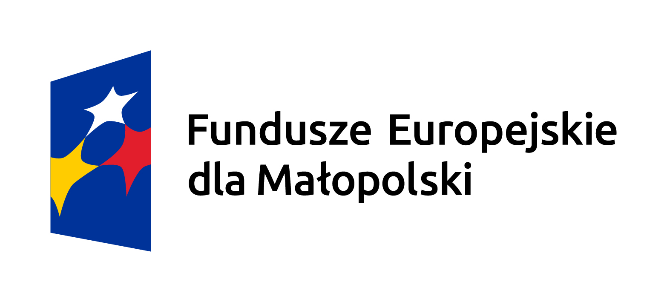 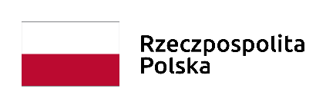  

Myślenice, data_____________________

**OŚWIADCZENIE POTWIERDZAJĄCE WIEK UCZESTNIKA PROJEKTU**

Potwierdza się, że ____________________________________________________, który/a przystępuje do projektu w ramach Europejskiego Funduszu Społecznego Plus, Fundusze europejskie dla rynku pracy, edukacji i włączenia społecznego, Działanie: Lokalne inicjatywy edukacyjne, Tytuł projektu: Lokalna inicjatywa edukacyjna Centrum Języka Hiszpańskiego Buenas na rzecz społeczności miasta MyśleniceFEMP.06.13-IP.01-1096/24 w chwili przystąpienia do projektu ma ___________ lat

_____________________________________

Podpis

_____________________________________

Data, podpis pracownika projektu